DEĞER - VALEUR
“ Ce que nous valorisons reflète nos propres valeurs ”
Luxe Universel et au-delà...

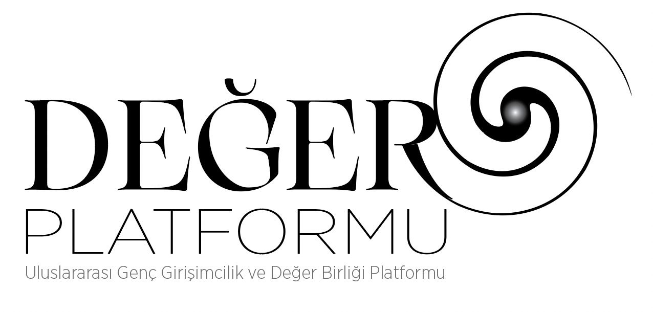

NOS VALEURS

- Rareté, Ephémérité et Elégance

- Éthique, Fiabilité et Intégrité

- Excellence, Reconnaissance et Mérite

- Harmonie, Equilibre et Cohérence

- Authenticité, Sincérité et Spontanéité

- Bienveillance, Ouverture d'esprit et Gentillesse

- Considérer notre Richesse Humaine et notre Conception Individuelle comme un luxe
“ N’allez pas là où le chemin peut mener.
Allez là où il n’y a pas de chemin et laissez une trace.”
Ralph Waldo Emerson

Nos chapitres :
- Préface / Réflexions après le tremblement de terre de 2023

- Luxe / Une brève Histoire

- Luxe Universel et Ethique

- Luxe Universel et Excellence

- Luxe Universel et Harmonie - Equilibre

- Luxe Universel et l'Art de recevoir

- Luxe Universel et Voyage

- Luxe Universel et Diversité Culturelle - Inclusion

- Luxe Universel et Ecologie - Economie Circulaire

- Luxe Universel et Temps

- Luxe Universel et Beaux-Arts - 5 Sens

- Luxe Universel et Design Thinking

- Luxe Universel et Innovation

- Luxe Universel et Technologie

- Luxe Universel et Jeux - Gaming

- Luxe Universel et Santé
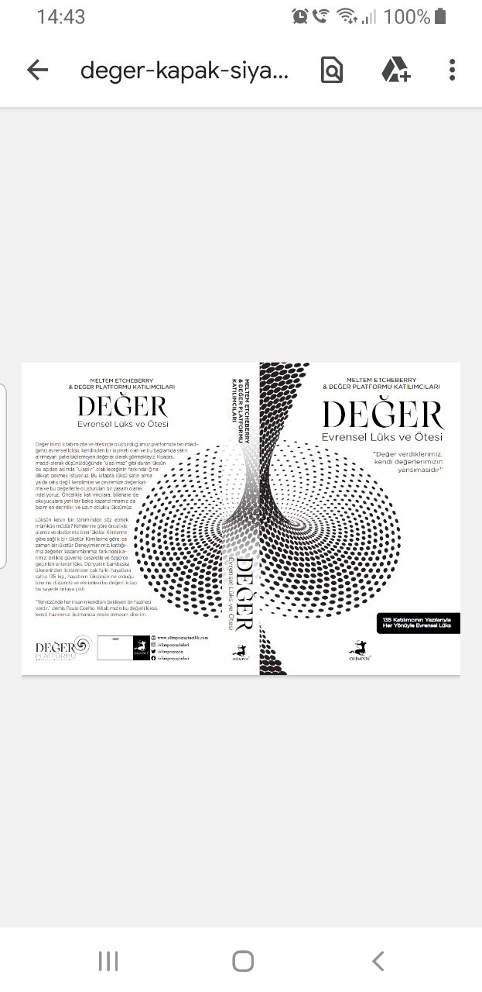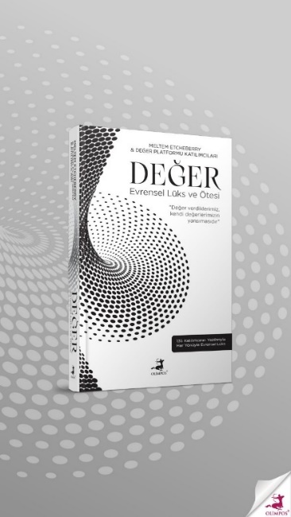
OLİMPOS YAYINLARI - ISBN 978-625-6411-20-3

- Luxe Universel et Communication

- Luxe Universel et Richesse Humaine

- Luxe Universel et Courtoisie

- Luxe Universel et Confiance

- Luxe Universel et Leadership

DEĞER - VALEUR
“ Ce que nous valorisons reflète nos propres valeurs ”
LUXE UNIVERSEL ET AU-DELÀ...

Notre INTRODUCTION... : QUEL EST NOTRE LUXE UNIVERSEL ?

Le luxe universel, c'est le partage de principes et de valeurs inclusives qui touchent les générations présentes et futures et tous les êtres vivants avec les traces du passé. D'une manière humble, tout le monde ou presque connaît le luxe universel, et pourtant, c’est un sujet que peu de gens comprennent. Étymologiquement, la première chose qui vient à l'esprit dans le contexte de luxus-lumen (lumière) est qu'il s'agit d'une unité de mesure. En fait, nous souhaitons détailler ici le luxe comme un ensemble de valeurs communes spirituelles et universelles. Le luxe universel, c'est l'estime de soi, c'est la liberté, c'est la paix, c'est l'amour, c'est le respect. Ce luxe est vrai et réel. Ce que nous valorisons reflète nos propres valeurs.

En effet, nos expériences, nos valeurs ajoutées, nos réalisations, notre prise de conscience, les moments que nous avons passés ensemble, avec confiance, courage et liberté sont notre luxe. Le luxe, c'est Kairos. C’est Kintsugi, Ikigai, Yin-Yang, Ganbaru, Sisu... c’est Ubuntu. Le luxe universel n'est pas « avoir, posséder, acheter ou recevoir », mais « être ». Il ne s'agit pas d'être riche (quantité), mais de la richesse de l'existence (qualité). De ce point de vue, c'est Zen. J'aimerais ajouter que dans notre livre, nous nous sommes principalement concentrés sur la perspective eudémonique du luxe (sens, but, durabilité), et non sur l'hédonisme (plaisir, relativité, temporalité).

Dans notre livre qui commence par cet article, nous considérons le luxe universel que nous définissons dans le contexte de notre plate-forme comme des valeurs innées qui ne peuvent être achetées, inestimables. Bref, nous voulions transmettre la conscience que le luxe, qui semble « inaccessible » lorsqu'on le considère matériellement, peut l'être sous cet angle. Nous considérons le luxe non pas comme une marchandise que l'on peut acheter ou vendre, mais comme une valeur ajoutée à nous-même, à notre vie et à notre environnement. Principalement, c'est notre luxe le plus profond et durable de donner une nouvelle perspective aux participants, ainsi qu’aux lecteurs.

Sans aucun doute, les produits de « Maison », ou d'autres marques de référence internationale, les bijoux précieux sculptés à la main, les services créatifs uniques ou les secteurs de l'élite de la gastronomie et de l'hôtellerie seraient considérés comme du luxe par beaucoup. Bien sûr, nous pouvons en ajouter d'autres à ces définitions. Je viens de donner quelques exemples, qui sont les plus importants pour moi, ceux qui sont cohérents avec la perspective du livre.

D'autre part, ce que j'ai entendu, vu et lu entre janvier et octobre 2022 m'a au passage donné envie d'enrichir le « luxe universel » du livre. Tout d'abord, j'ai demandé des idées et des articles à mon cercle de collègues et d'amis qui pourraient regarder le luxe sous cet angle. Mais la rareté de ce livre vient de l'inclusion de nombreux jeunes originaires de Turquie, qui y vivent ou sont installés ailleurs dans le monde.

Nous avons donc entamé un voyage ensemble (partie Luxe & Design Thinking). En effet, notre livre n’est pas à propos de « ce que je sais », mais de « combien de points de vue différents nous réunissons ». Il est nécessaire d'évaluer tous les articles à travers ce prisme. Nous voulions que ce livre soit une chaire libre.

Il est très significatif de voir que ma compréhension du luxe universel, que j'ai particulièrement soulignée « avant et après Covid », s'est développée et enrichie avec les différentes perspectives et les nouvelles idées des 135 contributeurs de tous âges, de toutes professions, du monde entier et de Turquie, ce sont toutes des histoires uniques, des pierres précieuses incroyables.

La vie est pleine de belles surprises. «Tout le monde sur terre a un trésor qui l'attend » dit Paolo Coelho dans L'Alchimiste. Notre livre, qui, je l'espère sincèrement, contribuera à la découverte de ce précieux luxe universel et de ce trésor qui est en chacun de nous, nous a maintenant amenés à créer une plate-forme internationale pour la jeunesse :

DEĞER Platformu (VALEUR Plate-forme Internationale de l'Entreprenariat des Jeunes et de l'Union des Valeurs).

Préface : Meltem Etcheberry

